Atouts pour tous Ile de France
Tutoriel de la plateforme
Compte chargé de mission
Administrateur
03/01/2022

Table des matières
I. Table des matières 1
II. Gestion des comptes référents 2
A. Gérer les comptes référents 2
B. Créer un compte référent 3
C. Consulter la liste des référents attachés à mon profil 3
III. Les comptes candidats 5
A. Création des comptes candidats 5
B. Candidats de mes référents 5

Gestion des comptes référents
Au sein de votre établissement, vous avez la possibilité de disposer de plusieurs comptes référents. Afin de gérer aux mieux ces comptes, plusieurs fonctionnalités ont été mises en place. Vous pourrez créer des comptes, transférer des candidats d’un compte à un autre, gérer des établissements…
Ci-dessous la présentation de ces fonctionnalités.

Gérer les comptes référents
Pour gérer les comptes référents, vous avez accès aux fonctionnalités suivantes depuis le menu de navigation :
- Mes référents
- Candidats de mes référents
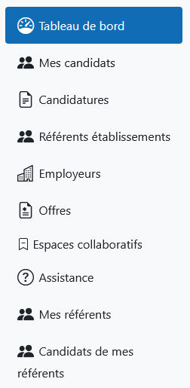
Figure 1 : Menu de navigation
Vous pouvez :
- Créer des comptes référents
- Créer des comptes candidats et les affecter à un référent
- Consulter et modifier les informations des référents et des candidats
- Suivre les candidats de vos référents

Créer un compte référent
Vous avez la possibilité de créer des comptes référents. De cette manière vous pouvez créer des comptes pour vos collègues.
Pour cela vous devez vous rendre dans la rubrique « mes référents établissements » depuis l’onglet mes référents du menu de navigation. | 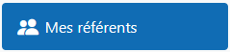
Cliquez sur le bouton : ajouter un référent établissement.
Vous êtes redirigé sur un formulaire de création de compte :
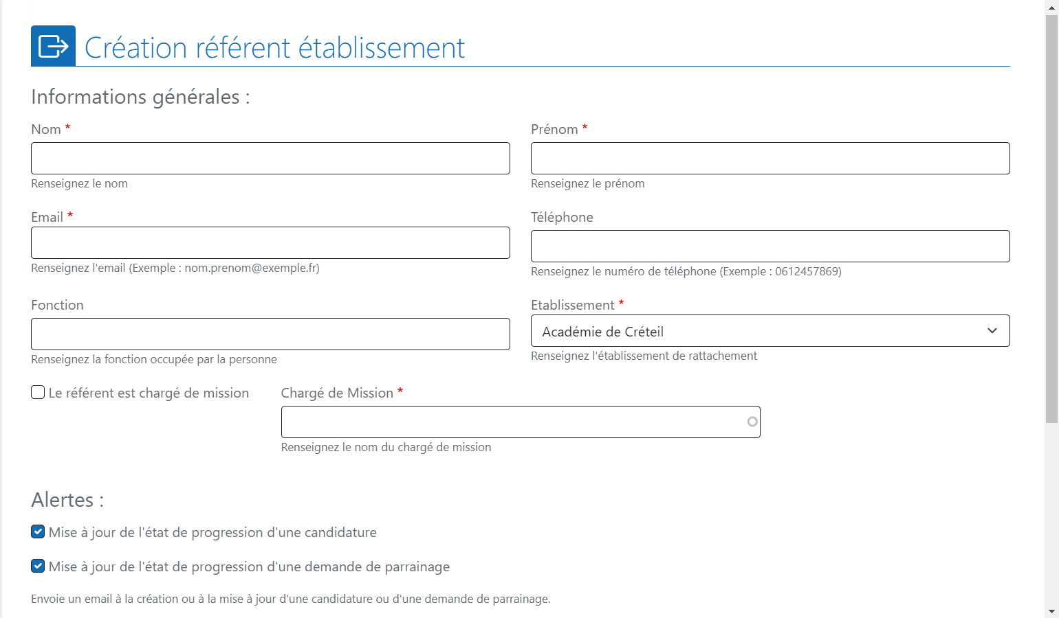
Figure 2 : Formulaire de création de référent établissement
Pour créer le compte, compléter les informations obligatoires.
- Nom,
- Prénom,
- Email,
- Établissement de rattachement,
- Chargé de Mission.
Puis enregistrer le formulaire.

Consulter la liste des référents attachés à mon profil
Dans cette même rubrique (mes référents établissements), vous pouvez consulter les référents attachés à votre profil. Ce sont les référents établissements que vous avez au préalable créés.
- Utilisez la fonction recherche pour trouver un référent :
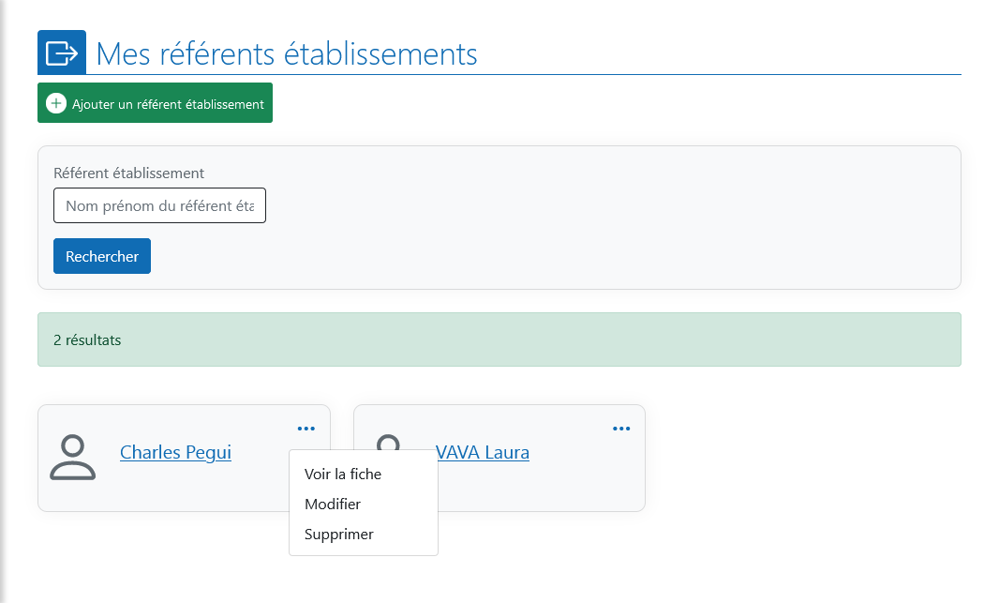
Figure 3 : Ecran mes référents
- Vous pouvez modifier et supprimer le compte grâce au menu déroulant sur chaque étiquette nominative du référent.
Figure 4 : Etiquette référent
Vous pouvez modifier les informations de la fiche :
Cliquer sur voir la fiche puis : Modifier le référent
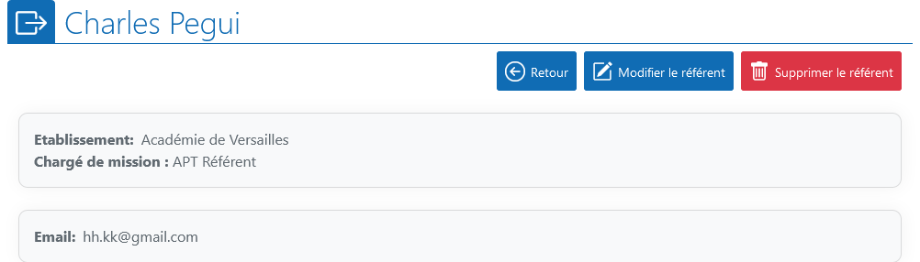
Figure 5 : Ecran Modifier le référent
Vous êtes alors dirigé vers le formulaire de modification, qui est le même que le formulaire de création du compte.

Les comptes candidats

Création des comptes candidats
Vous pouvez créer un compte candidat de la même manière qu’expliquée dans le tutoriel « référent ». Cependant depuis votre compte chargé de mission vous disposez d’une fonctionnalité vous permettant de désigner un référent pour le candidat. Cela vous permet de créer des candidats pour vos collègues.
Référez-vous à la rubrique Gestion des candidats du tutoriel Référent pour plus d’informations sur la création des comptes candidats.
Dans la rubrique « Informations générales » du formulaire de création de comptes candidats, vous pouvez choisir si le candidat est suivi par vous ou par un de vos collègues référents :
Le candidat est suivi par vous : cocher la case « je suis son référent établissement » | 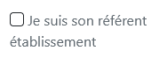
Le candidat est suivi par un de vos collègues référents : | 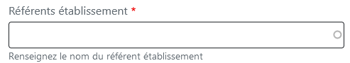
Vous devez renseigner le nom du référent du candidat dans le champ « référent établissement ». Tapez les premières lettres et une liste de choix va apparaitre, sélectionnez le référent dans cette liste.
Vous pouvez modifier à tout moment le référent d’un candidat en modifiant son compte.
Pour modifier un compte référez-vous à la rubrique III. B. a. Modifier les informations du dossier candidat.

Candidats de mes référents
Vous pouvez suivre les candidats de vos référents.
Depuis la rubrique « candidats de mes référents » : | 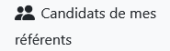
La fonctionnalité fonctionne de la même manière que pour suivre vos propres candidats.
Référez-vous au tutoriel du référent pour plus de détail.

